**Маршрут выходного дня № 1. «Центральный сквер. Братская могила советских воинов»**

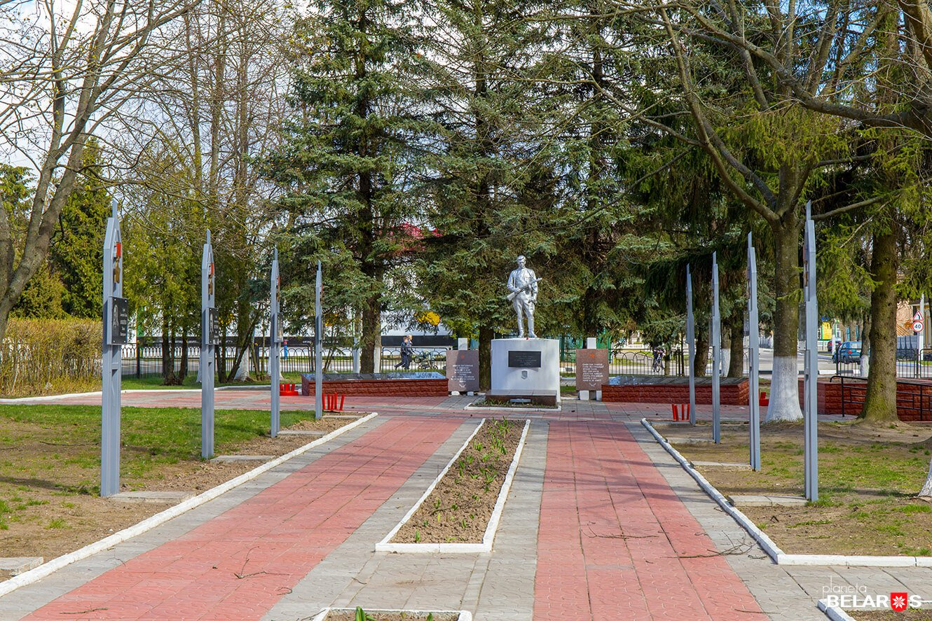

***Рекомендованный возраст:***от 4-х лет

***Адрес нахождения*:**г.п. Корма площадь Свободы

***Вид маршрута:* пеший**

***Опасные участки по ходу маршрута:*** переход проезжей части; движение вдоль близко расположенной проезжей части.

**Информация для родителей о Братской могиле советских воинов**

Воинское захоронение находится на площади Свободы в г.п. Корма, в центре сквера. Здесь захоронено 102 советских воина, павших в боях за освобождение Кормянского района от немецко-фашистских захватчиков. В 1967 году на братской могиле установлен памятник- скульптура воина, по обе стороны от которой находятся мемориальные плиты. В 2008 году в сквере была захоронена урна с прахом уроженца Кормянщины, героя Советского Союза Филимонова А.А. В 2009 году в сквере была установлена Аллея славы, на которой находятся мемориальные доски уроженцев Кормянщины (героев Советского Союза и Социалистического Труда).

**Совет родителям. Расскажите ребенку о войне.**

      Давно отгремели залпы Победы в Великой Отечественной Войне, но как напоминание о тех кровавых событиях стоят по всей земле памятники. В каждом городе и в каждом селе то монумент, то скромный обелиск, напоминая нынешнему поколению, что ради жизни на земле, ради детей и внуков миллионы Советских людей отдали свои жизни. В Беларуси практически нет ни одной семьи, которую бы не затронула война. У кого-то воевали деды, прадеды, бабушки и прабабушки, кто-то был и работал в тылу, чтобы обеспечить армию всем необходимым на фронте. В те далёкие и тяжёлые годы не было практически ни одного равнодушного человека к судьбе нашей Родины. Говорить с ребенком о войне нужно простым, понятным и доступным для него языком. Маленькому ребенку будет сложно переосмыслить большой объем информации, поэтому не надо стараться сразу рассказать ему о войне всё.

     О героизме и доблести воинов, о подвиге солдат и благодарности за мирное можно поговорить с малышом у памятника. Если в вашей семье были или ещё живы фронтовики, обязательно расскажите о них ребенку. Если есть возможность, пусть ребенок сам пообщается с очевидцами того времени, узнает о той сложной жизни, страшной доле, которая выпала на их плечи. Покажите ребенку награды, которыми был награжден ваш родственник, поделитесь с ним воспоминаниями о том времени. Можно возложить цветы к памятнику и рассказать ребенку, с какой целью это делается, почтите память павших минутой молчания. Малыш должен знать, что все они защищали Родину (и его тоже) от фашизма. Такие беседы надолго останутся в памяти малыша.

***Перед тем как отправиться к памятному месту***

* сообщите ребенку, куда вы отправляетесь;
* расскажите о правилах поведения при посещении памятных мест; можно

приготовить живые цветы.

***При посещении братской могилы***

* Спросите, что он знает о Великой Отечественной войне.
* Расскажите, как люди сохранили память о войне? (О героях войны написано в

книгах, стихах, песнях, сняты фильмы, поставлены памятники).

* Спросите у ребенка «Что такое памятники? Для чего их, возводят?» (Слово

«памятник» происходит от слов «память», «помнить». Это скульптурные сооружения, обелиски. Строят их в честь какого-либо героя войны или важного события, чтобы люди помнили этих героев на долю которых выпало тяжёлое время войны. Памятник - это напоминание нам о тех, кто погиб в партизанских отрядах, на полях сражений, кто просто не дожил до дня Победы).

* Расскажите ребёнку, что такое братская могила, кто захоронен в братской

могиле.

* Обратите внимание ребёнка на внешний вид обелиска, на гранитную плиту с

высеченными именами погибших воинов, предложите положить цветы.

* Поинтересуйтесь у ребёнка знает ли он, как чтят память о погибших

солдатах во время войны? (Погибших во время ВОВ людей вспоминают минутой молчания, приносят к памятникам венки, цветы, запускают салют).

***Какие вопросы задать ребенку:***

- Кого можно назвать защитником Отечества?

- Что такое война?

- Нужна ли она на земле?

- Почему людям и всему живому нужен мир?

- Когда мы отмечаем День Победы?

- Нужно людям нужно помнить о войне?

- Как люди сохранили память о войне?

**Стихотворения:**

«Никто не забыт и ничто не забыто» -  
Горящая надпись на глыбе гранита.  
Читаю, волнуясь, святые слова…  
За каждою буквой солдат спит убитый,  
За каждою строчкой солдата судьба…  
Касаюсь дрожащей рукой обелиска,  
(Не надо, прошу вас, казённых речей!)  
Но, словно огонь, у подножья – гвоздика.  
Никто не забыт и ничто не забыто.

Спасибо героям,  
Спасибо солдатам,  
Что мир подарили,  
Тогда - в сорок пятом!!!  
Мы эту победу –  
Вовек не забудем!!!  
Пусть мирное солнце  
Сияет всем людям!!!  
Пусть счастье и радость  
Живут на планете!!!  
Ведь мир очень нужен –  
И взрослым, и детям!!!

***Поиграйте с ребенком:***

**Дидактическая игра «Кто где служит?»**

- Небо охраняют - лётчики;

- Границу - пограничники;

- В танковых войсках служат - танкисты;

- В пехоте - пехотинцы.

- А ты знаешь, чем занимаются военные?

**Дидактическая игра «Кто что делает?»**

Я буду называть профессию, а ты мне говори, что делает человек:

- Лётчик - управляет самолётом;

- Пограничник - охраняет границу;

- Танкист - управляет танком;

- Подводник - плавает под водой;

- Моряк - управляет кораблём;

- Сапёр - обезвреживает мины.

***С чем познакомить ребёнка:*** познакомьте детей с пословицами о войне, спросите, как они понимают их смысл:

- Герой никогда не умрёт, он вечно в народе живёт.

- Смелого да умного и страх не возьмёт, и враг не побьёт.

- Чужой земли не хотим, но и своей не отдадим.

**Загадайте загадки:**

- Гусеницы две ползут,

Башню с пушкою везут. (Танк)

Без разгона ввысь взлетаю,

Стрекозу напоминаю отправляется в полёт наш…(Вертолёт)

Разучите с ребенком считалку:  
***Мирная считалка*** *Раз-два-три-четыре-пять!  
Всех чудес не сосчитать.  
Красный, белый, желтый, синий!  
Медь, железо, алюминий!  
Солнце, воздух и вода!  
Горы, реки, города!  
Труд, веселье, сладкий сон!  
А война пусть выйдет вон!( М. Карем)*

На прощанье можно сделать фото на память, фотоколлаж вместе с ребенком. Будет уместным рассказать ребёнку о своих воевавших родственниках (если таковы имеются). После совместной прогулки побеседуйте с ребенком о проведённом вместе времени, послушайте песню «День Победы», предложите ребёнку создать альбом, посвящённый ВОВ: нарисовать отважных солдат, военную технику. Просмотрите фотографии, которые вы сделали. Спросите, что запомнилось больше всего. Вспомните впечатления от увиденного, от беседы. Все впечатления отобразите в совместном творчестве.